INTRODUCCION
De conformidad con el Nombramiento de Auditoría SIAD: 578572 / 584508, Número O-DIDAI/SUB-47-2022, de fecha 14 de febrero de 2022; fui designado para realizar en modalidad de teletrabajo, consejo o consultoría de primer seguimiento a las recomendaciones emitidas por la Dirección de Auditoría Interna –DIDAI-, en los informes de las auditorías: a) Administrativa de cumplimiento a los procedimientos de control interno en el Departamento Técnico Pedagógico, según informe: 107532-1-2021 SIAD: 578572, por el período del 01 de enero de 2020 al 31 de enero de 2021, y b) Gestión a la Subvención otorgada a Institutos por Cooperativa de Enseñanza, según informe: 108694-1-2021 SIAD: 584508, por el período del 01 de enero al 30 de abril de 2021; en la Dirección Departamental de Educación de Baja Verapaz.

OBJETIVOS
GENERAL
Realizar primer seguimiento a las recomendaciones emitidas por la Dirección de Auditoría Interna –DIDAI-.

ESPECIFICOS
Verificar si existen recomendaciones implementadas, en proceso e incumplidas.

ALCANCE DE LA ACTIVIDAD
Se efectuó primer seguimiento a cuarenta y seis (46) recomendaciones emitidas por la Dirección de Auditoría Interna –DIDAI-, en 4 hallazgos, como resultado de los informes de las Auditorías: a) Administrativa de cumplimiento a los procedimientos de control interno en el Departamento Técnico Pedagógico, según informe: 107532-1-2021 SIAD: 578572, por el período del 01 de enero de 2020 al 31 de enero de 2021, y b) Gestión a la Subvención otorgada a Institutos por Cooperativa de Enseñanza, según informe: 108694-1-2021 SIAD: 584508, por el período del 01 de enero al 30 de abril de 2021; en la Dirección Departamental de Educación de Baja Verapaz. Determinando que veintidos (22) recomendaciones fueron implementadas y veinticuatro (24) recomendaciones quedaron en proceso.

RESULTADOS DE LA ACTIVIDAD
El resultado del trabajo se resume a continuación:

RECOMENDACIONES IMPLEMENTADAS (SR-1)
De conformidad con el formulario SR-1 “Implementación de Recomendaciones” y a la evaluación realizada, a las pruebas de cumplimiento presentadas por los responsables de la administración de la Dirección Departamental de Educación de Baja Verapaz, se determinó que las recomendaciones emitidas en los hallazgos se encuentran implementadas, de los siguientes informes:

- Hallazgos Monetarios y de Incumplimiento de Aspectos Legales. Informe 108694-1-2021 SIAD: 584508

Hallazgo No. 1
Expedientes de personal con deficiencias:

- Instituto de Educación Básica por Cooperativa de Enseñanza Las Piedrecitas
- Autorización del libro de actas y libro de conocimientos. La implementación consta en el Informe presentado por el Supervisor Educativo Licenciado Edgar Leonel Ramírez González, mediante oficio No. 97-2021. Asimismo, con fecha 09/02/2007, fue autorizado el libro de conocimientos por el Coordinador Técnico Administrativo, Nivel Medio, además, con fecha agosto de 2014, fue autorizado el libro auxiliar para emitir actas, por el Licenciado Elías S. García.

- Instituto de Educación Básica por Cooperativa de Enseñanza Los Ángeles, Llano Grande

- El Contador del Instituto por Cooperativa de Enseñanza, cumplió con presentar en los primeros cinco días de cada mes que corresponde, la rendición de cuentas o caja fiscal por medio de la Forma 200-A-3, ante la Delegación de la Contraloría General de Cuentas –CGC-.

- El contador del Instituto operó correctamente los Formulario 306-C1 de forma correlativa sin interrumpida y sin formularios anulados.

- Los responsables presentaron la solicitud ante la Dirección Departamental de Educación de Baja Verapaz, para la autorización de los libros de registros de archivo de expedientes y de asistencia de alumnos.

- Los responsables cumplieron con presentar ante la Junta Directiva el presupuesto de ingresos y egresos, para discusión y su aprobación.

- Los responsables de la administración del Instituto por Cooperativa de enseñanza, se reunión con la Junta Directiva, para la aprobación de los sueldos y salarios del personal docente, administrativo y operativo.

- El responsable de los registros en el libro de bancos autorizado por la Contraloría General de Cuentas, el 08/07/2021; opera únicamente la cuenta bancaria 368-7000-762 del BANRURAL, S.A.

- Cumplió con depositar a la cuenta del Banco Crédito Hipotecario Nacional No.GT82CHNA010000010430018034 Q 19.00 en concepto de saldo no ejecutado, según consta en la boleta 81493 durante el mes de octubre de 2021.

- Los responsables trasladaron a la DIDEDUC de Baja Verapaz, la certificación del acta 02-2014 de fecha 05/01/2014; donde consta que se modificó la cuota obligatoria de la colegiatura de Q 35.00 a Q 25.00.

- El responsable de las cajas fiscales cumplió con anotar de forma manual en el libro de conocimientos la entrega ante la Delegación de la Contraloría General de Cuentas –CGC-.

- Instituto de Educación Básica por Cooperativa de Enseñanza, Saltán Granados

Los responsables presentaron documentos que evidencia la implementación de las recomendaciones, de la siguiente forma:

- El Secretario Contador del Instituto por Cooperativa de Enseñanza, presentó la evidencia del registro de forma mensual de las operaciones de las conciliaciones bancarias. Las acciones realizadas del Contador del Instituto, consta en el acta 34-2021 del 25 de octubre de 2021, asimismo, en el acta 07-2021 de fecha 28 de octubre de 2021, suscrita en el libro de acta No. 1 de la Junta Directiva del Instituto por Cooperativa.

- Presentaron fotocopias de los folios donde consta la autorización de los libros de actas, conocimientos, inscripciones de archivo de expedientes de estudiantes y registros de asistencia de estudiantes, según consta en el oficio 32-2021 Ref. ESG/D de fecha 03/10/2021 y acta 07-2021 de fecha 28 de octubre de 2021, suscrita en el libro de acta No. 1 de la Junta Directiva del Instituto por Cooperativa.

- Presentaron evidencia que elaborarán el presupuesto anual de ingresos y egresos para el año 2022, por lo que se sometió a discusión y aprobación de la Junta Directiva, según consta en el acta 07-2021 del 28/10/2021.

- En base a la elaboración, discusión y aprobación del presupuesto de ingresos y egresos para el año 2022, de parte de la Junta Directiva, estableciendo los pagos mensuales de los sueldos y salarios del personal docente, administrativo y operativo.

- Instituto de Educación Básica por Cooperativa de Enseñanza, Santa Cruz el Chol

Los responsables presentaron documentación que evidencia la implementación de las recomendaciones, de la siguiente forma:

- Presentaron fotocopia donde se realizó el depósito de Q 7.75 por concepto de saldo no ejecutado, durante el ejercicio fiscal 2020, según consta en la boleta 81494 del 04/11/2021.

- Presentaron evidencia de que el responsable realiza de forma oportuna los registros en el libro de bancos, según consta en el folio 87 y 88 de las conciliaciones correspondientes a los meses de agosto, septiembre y octubre de 2021.

- El Contador del Instituto por Cooperativa del Instituto de Enseñanza, realizó los registros de forma correcta y sin interrumpir el correlativo de las formas 306-C1 aun siendo anulados, asimismo, las autoridades municipales se comprometieron pagar el subsidio en el mes que corresponda, según consta en cheque 17734 del 15/04/2021 de la cuenta 3-129-00159-0 Única del Tesoro de la Municipalidad del Chol, Baja Verapaz; y depósito 18752699 del 16/04/2021, por un valor de Q 10,000.00.

- Elaboraron el presupuesto de ingresos y egresos para el año 2021, y se sometió a discusión y aprobación, según consta en el acta 02-2021, de fecha 03 de mayo de 2021.

- Presentaron fotocopia de la solicitud para autorizar los registros de archivos y expedientes de alumnos, según consta en nota enviada sin número de fecha 03/11/2021, donde se solicita al Director Departamental de Educación de Baja Verapaz, Licenciado Maynor Rolando Santiago Ramírez; que autorice dos libros: 5.1) Registro de Archivo de expedientes de alumnos y 5.2) Listado de asistencia de alumnos.

- Hallazgos relacionados con Deficiencias de Control Interno. Informe 108694-1-2021 SIAD: 584508

Hallazgo No. 2
Deficiencias de control interno para la entrega de subvención a Institutos por Cooperativa por parte de la DIDEDUC

Los responsables presentaron documentos que evidencia la implementación de las recomendaciones, de la siguiente forma:

- Presentaron fotocopia del acta No. 033-2021 del 21/10/2021, donde indica de los compromisos adquiridos de parte de los comisionados temporales de la administración educativa referente a los hallazgos determinados.

- Presentaron fotocopia del oficio No. 79-2021 Ref. JAAP/SE de fecha 26/10/2021, donde se le solicita al Director Departamental de Educación de Baja Verapaz, incluir al personal docente y administrativo, en las próximas capacitaciones planificadas por el MINEDUC.

- Presentaron fotocopia del acta No. 033-2021 del 21/10/2021, donde indica de los compromisos adquiridos de parte de los comisionados temporales de la administración educativa referente a los hallazgos determinados.

El beneficio y resultado de la implementación de las recomendaciones, propicia asegurar el cumplimiento de los aspectos legales y las regulaciones aplicables, además el fortalecimiento del control interno, lo cual facilita la toma de decisiones.

El detalle de las acciones realizadas se encuentra en el formulario de seguimiento SR-1 que se adjunta en el área de anexos.

RECOMENDACIONES EN PROCESO
De conformidad con el formulario SR1 “Implementación de Recomendaciones” y a la evaluación realizada, a las pruebas de cumplimiento presentadas por los responsables de la administración de la Dirección Departamental de Educación de Baja Verapaz, se determinó que las recomendaciones de los siguientes Hallazgos se encuentran en proceso:

- Hallazgos relacionados con deficiencias del control interno. Informe No. 107532-1-2021 SIAD: 578572

Hallazgo No. 1
Deficiencia en el resguardo y forma en que se archiva los expedientes de títulos y diplomas:

A continuación, se detalla las recomendaciones en proceso, ya que no presentaron las evidencias para desvanecerlas:

- No realizaron las gestiones pertinentes para asignar un espacio adecuado y seguro para la guarda de los expedientes que corresponde a la impresión de títulos y diplomas.

- El Director Departamental de Educación de Baja Verapaz, no instruyó al Jefe del Departamento Técnico Pedagógico –DTP-, para que este a su vez, girara instrucciones al personal a su cargo para que los expedientes de títulos y diplomas, sean resguardados e identificados conforme lo indicado en el Procedimiento ATD-INS-01 “Instructivo de impresión de títulos y diplomas”, en forma cronológica y ordenada alfabéticamente por centro educativo, por promoción y por estudiante.

Hallazgo No. 2
Deficiencias de control interno determinadas en la documentación de respaldo, a la continuidad de la subvención a Institutos por Cooperativa de Enseñanza, ciclo escolar 2021.
Derivado que no presentaron evidencia de las siguientes recomendaciones quedaron en proceso.

- El Asistente Técnico Pedagógico, no notificó la circular que se emite en el mes de octubre, a los Supervisores Educativos, tal como lo indica el procedimiento.

- En los expedientes, no está adjunto el documento mediante el cual se notificó la circular a los Supervisores Educativos y de la notificación que estos realizaron hacia los Directores de los institutos, la cual debe contener fecha, firma y sello de recibido.

- No se realizó orientación, por parte del Departamento Financiero a los Directores y a los contadores de los Institutos por Cooperativa, sobre la elaboración y presentación de los estados financieros para que estos cumplan con lo establecido en el procedimiento.
- No presentaron evidencia que emiten conocimiento u oficio que contenga fecha de entrega, firma y sello de quien recibe expedientes, para verificar el tiempo que se tarda en cada una de las etapas del procedimiento.

- No presentaron evidencia que mejoraron la hoja de revisión o verificación de requisitos, sea mejorada ya que debe contemplar lo requerido en el instructivo, además debe contener lugar, fecha de presentación, nombre del instituto, nombre y sello de la persona que realiza la verificación, indicar si se recibe o rechaza indicando el motivo del mismo y la fecha para que se presente nuevamente.

- El personal que realiza funciones de supervisión educativa, no realizó y no adjuntó al expediente el oficio dirigido a la Dirección Departamental para el traslado del informe anual y la copia de las solvencias, para dar cumplimiento a lo indicado en él instructivo INTCOOP-INS-01.

- No realizaron las gestiones necesarias, para que se ocupe el puesto de la asistente de acreditamiento y certificaciones con el fin de que una misma persona no realice todas las funciones.

- El Director de la Dirección Departamental de Educación, no solicitó a la Dirección General de Acreditamiento y Certificación -DIGEACE- que se modifique el requisito No. 7 de la circular Acta municipal y revalidación o continuación de su aporte, derivado a que, lo que adjuntan realmente es una certificación del punto de acta donde consta la continuación o revalidación del apoyo económico de la municipalidad.

- No presentaron evidencia donde las personas que deben verificar el cumplimiento de los requisitos de acuerdo al procedimiento INTCOOP-INS-01, participen en la mejora de la hoja de verificación, la cual deberá ir firmada y sellada por ellas al momento de verificar y con la fecha respectiva, evitando así la aplicación de criterios personales y dejando constancia de la revisión.

- No presentaron evidencia del análisis que debe realizarse, con la finalidad de determinar si procede que la Nómina de personal que presentan los institutos en el expediente deben cumplir con calidades y clase escalafonaria, si no aplica solicitar que sea modificado el instructivo a la Dirección General de Acreditamiento y Certificación -DIGEACE- y si consideran que el requisito debe quedarse como esta, deben solicitar el cumplimiento del mismo a los Directores de los Institutos por Cooperativa de Enseñanza.

- Con relación a las deficiencias 11 y 12 del hallazgo No. 2, no presentaron evidencia que permita la verificación de todos los documentos que se emitan a los Institutos por Cooperativa de Enseñanza, los cuales deben de contener de forma correcta el nombre del Instituto y la Dirección, y que cada vez que se realice algún cambio se actualice la información en los documentos correspondientes.

No presentaron evidencia de las recomendaciones incluídas en otros comentarios:
Se determinaron aspectos que no obstante están dentro de los procedimientos del instructivo ATD-INS-01 “Impresión de Títulos y Diplomas” e INTCOOP-INS-01 Instructivo “Lineamientos generales para la continuación de la subvención estatal a Institutos de educación básica por cooperativa de enseñanza”, es necesario que sean modificados, sin embargo, no realizaron las acciones pertinentes para desvanecer las recomendaciones vertidas en el informe mencionado anteriormente, por lo tanto, se describen a continuación:

ATD-INS-01 instructivo de impresión de títulos y diplomas

- El instructivo indica que, quien debe resguardar y custodiar los expedientes de impresión de Títulos y Diplomas es el Director Departamental, sin embargo, se recomienda que sea el Coordinador de Acreditamiento y Certificación quien resguarde y custodie los expedientes.

- Se agregue al procedimiento, que cuando se incumple con uno de los requisitos por parte del director del centro educativo, se debe presentar la justificación a través del formulario ATD-FOR-04 “Justificación de Títulos y Diplomas no impresos”, para que la Coordinadora de Acreditamiento y Certificación realice el rechazo del expediente del estudiante mediante dicho formulario, el cual debe presentarse con el Visto Bueno de la autoridad que ejerce funciones de supervisión, ya que actualmente se realiza, pero no figura en el procedimiento.

- Que en el Instructivo numeral “E.2.2. Expedientes de Estudiantes”, dentro de la documentación a presentar por estudiante se solicita 1. Certificado original de nacimiento extendido por RENAP, no se aclara si debe ser actualizada o no, por lo que sugiere se agregue en el mismo que de acuerdo al instructivo de Registro de estudiantes en el sistema de registros educativos -SIRE- Niveles de Educación Preprimaria, Primaria y media INF-INS-03, Literal E Requisitos Generales de Inscripción numerales 3, 4 y 5, el mismo no se solicita que se encuentre vigente.

INTCOOP-INS-01 Instructivo Lineamientos generales para la continuación de la subvención estatal a Institutos de educación básica por cooperativa de enseñanza.

- Que el expediente sea archivado en un solo leitz para facilidad en el manejo de la información.

- Se emita circular por parte del Director de la DIDEDUC, donde se les recomiende a los directores de los institutos que las cajas fiscales deben ser presentadas dentro de los primeros 5 días hábiles del mes siguiente ante la Contraloría General de Cuentas.

- Hallazgos Monetarios y de Incumplimiento de Aspectos Legales. Informe 108694-1-2021 SIAD: 584508

Hallazgo No. 1
Expedientes de personal con deficiencias:
A continuación, se detalla las recomendaciones en proceso, por cada Instituto por Cooperativa de Enseñanza, no presentaron evidencias de las acciones o seguimiento realizado:

- Instituto de Educación Básica por Cooperativa de Enseñanza Las Piedrecitas

El Supervisor Educativo Licenciado Edgar Leonel Ramírez González, presenta por medio de oficio No. 97-2021, de lo actuado por el Instituto de Educación Básica por Cooperativa de Las Piedrecitas.

- Instruya al contador del Instituto, a efecto que, en las siguientes operaciones, registre de forma correcta y legible las formas 306-C1 “Ingreso de Establecimientos Educativos por Cooperativa de Enseñanza”. Por medio del oficio 62-2021 del 29/10/2021, dirigido al Sr. Rubén Oracio Pérez Oajaca, donde consta que se le solicita que debe registrar las formas 306-C1 Ingresos, sin embargo, pudo comprobarse que persiste el hecho determinado, según consta en las formas 200-A-3 Serie C 103483 y 103485, correspondientes a los meses de agosto y septiembre de 2021, respectivamente.

- Que, al terminar la pandemia, realice como mínimo una reunión por trimestre, para garantizar el buen funcionamiento de las normas generales de la Junta Directiva y realice las gestiones para la elección de la nueva Junta Directiva. No presentaron evidencia que compruebe la implementación de la recomendación, ya que, al 21 de febrero de 2022, no habían convocado a reunión de la Junta Directiva del Instituto por Cooperativa de Enseñanza, de igual forma no han realizado la elección de la nueva Junta Directiva, debido a que en el año 2021, manifestaron que en los primeros meses del siguiente ejercicio fiscal 2022, realizarían la verificación del semáforo indicado por el Ministerio de Salud Pública y Asistencia Social, para llevar a cabo las reuniones necesarias.

- En la siguiente asignación estatal, con el apoyo del Contador del Instituto elabore el presupuesto anual de ingresos y egresos, por medio de oficio 63-2021 del 29/10/2021, dirigido al Sr. Rubén Oracio Pérez Oajaca, donde consta que se le solicita que elabore una proyección del presupuesto año 2022 de ingresos y egresos, el cual deberá ser sometido a discusión y aprobación de la Junta Directiva del Instituto por Cooperativa de Enseñanza.

No presentaron evidencia que compruebe la implementación de la recomendación, ya que, al 21 de febrero de 2022, no habían convocado a reunión de la Junta Directiva del Instituto por Cooperativa de Enseñanza, de igual forma no han realizado la elección de la nueva Junta Directiva.

- Convoque a la Junta Directiva a fin de evaluar los sueldos del personal docente y administrativo y, de acuerdo a su presupuesto anual de ingreso y egresos 2021, establezcan los pagos mensuales del personal contratado para el funcionamiento del instituto.

Los responsables del Instituto por Cooperativa de Enseñanza, se comprometieron para el mes de enero de 2022, que convocarían a la Junta Directiva, para evaluar los sueldos del personal docente, administrativo y operativo, que será contratado para el funcionamiento del Instituto de acuerdo a la Proyección del Presupuesto Anual; sin embargo, al 21/02/2022, no habían convocado a la Junta Directiva y por ende, no han realizado la nueva Junta Directiva.

- Instituto de Educación Básica por Cooperativa de Enseñanza, Santa Cruz el Chol

El Supervisor Educativo TAE. Licenciado César Leonel Gramajo Jiménez, mediante oficio 40-2021 Ref. CTAE/clgi, de fecha 22/10/2021, dirigido al Director del Instituto por Cooperativa de Enseñanza, Santa Cruz, El Chol, trasladó y solicitó dar seguimiento a las recomendaciones emitidas en el informe de auditoría No. 108694-1-2021. Asimismo, se trasladó al Director Departamental de Educación de Baja Verapaz, por medio de oficio 44-2021, en forma física el informe de los responsables del Instituto de Educación Básica por Cooperativa de Enseñanza de Santa Cruz, El Chol, en respuestas a las recomendaciones, sin embargo, no se presentó evidencia de la implementación de la siguiente:

- Que el contador del Instituto, presente la rendición de cuentas oportunamente ante la delegación de la Contraloría General de Cuentas de Baja Verapaz, dentro de los primeros 5 días de cada mes que corresponde. Han presentado oportunamente ante la Delegación de la Contraloría General de Cuentas –CGC-, la rendición de cuentas, sin embargo, existen meses del año 2021, que presentaron algunos meses con uno e incluso hasta dos días posteriores, lo que para el efecto establece la normativa legalmente vigente, lo antes descrito consta en el correlativo de las Formas 200-A-3 Serie C 200611 al 200611.

El resultado de que las recomendaciones efectuadas estén en proceso, propicia que se incumpla con los aspectos legales y formales, así como la falta de aplicación de los controles internos que permita la custodia de los recursos del Estado, que exista atraso en el proceso administrativo, así mismo se corre el riesgo de una posible sanción pecuniaria de parte del ente fiscalizador estatal, por incumplimiento de recomendaciones.

COMPROMISO DE LOS RESPONSABLES
Los responsables de la administración de la Dirección Departamental de Educación de Baja Verapaz, adquirieron el compromiso de cumplir con las veinticuatro (24) recomendaciones que se encuentran en proceso, iniciando a realizar las acciones necesarias a partir del 01/03/2022 y finalizando el 21/03/2022, es decir, las recomendaciones que se describen en el apartado “RECOMENDACIONES EN PROCESO”, de los hallazgos; según consta en el oficio 12-2022 STPBI, del 22/02/2022, emitido y firman el Licenciado Ronaldo Cuxum Gómez, Asistente del Departamento Técnico Pedagógico, de la DIDEDUC de Baja Verapaz, asimismo, designado como enlace de la auditoría que se practica del primer seguimiento, Licenciado Mario Alonzo Santiago Rodríguez, Jefe del Departamento Técnico Pedagógico, y el Licenciado Marvin Saúl Figueroa Ramírez, Director Departamental de Educación de Baja Verapaz, dirigido al Licenciado Jorge Mario Antón, Auditor Interno Delegado, en la Dirección Departamental de Educación de Izabal; donde se hace constar el compromiso que adquieren de 15 días hábiles a partir del 01/03/2022, para implementar las recomendaciones que quedaron en proceso.

ANEXOS

ANEXO-1
DIRECCIÓN DEPARTAMENTAL DE EDUCACIÓN DE BAJA VERAPAZ
SEGUIMIENTO A RECOMENDACIONES DE LA AUDITORÍA DEL INFORME 107532-1-2021, SIAD: 578572
AUDITORÍA ADMINISTRATIVA DE CUMPLIMIENTO A LOS PROCEDIMIENTOS DE CONTROL INTERNO EN EL DEPARTAMENTO TÉCNICO PEDAGÓGICO,
ÁREA DE ENTREGA EDUCATIVA, ASEGURAMIENTO DE LA CALIDAD EDUCATIVA, ASISTENCIA PEDAGÓGICA,
PRACTICADA POR EL PERÍODO DEL 01 DE ENERO DE 2020 AL 31 DE ENERO DE 2021
RECOMENDACIONES EN PROCESO

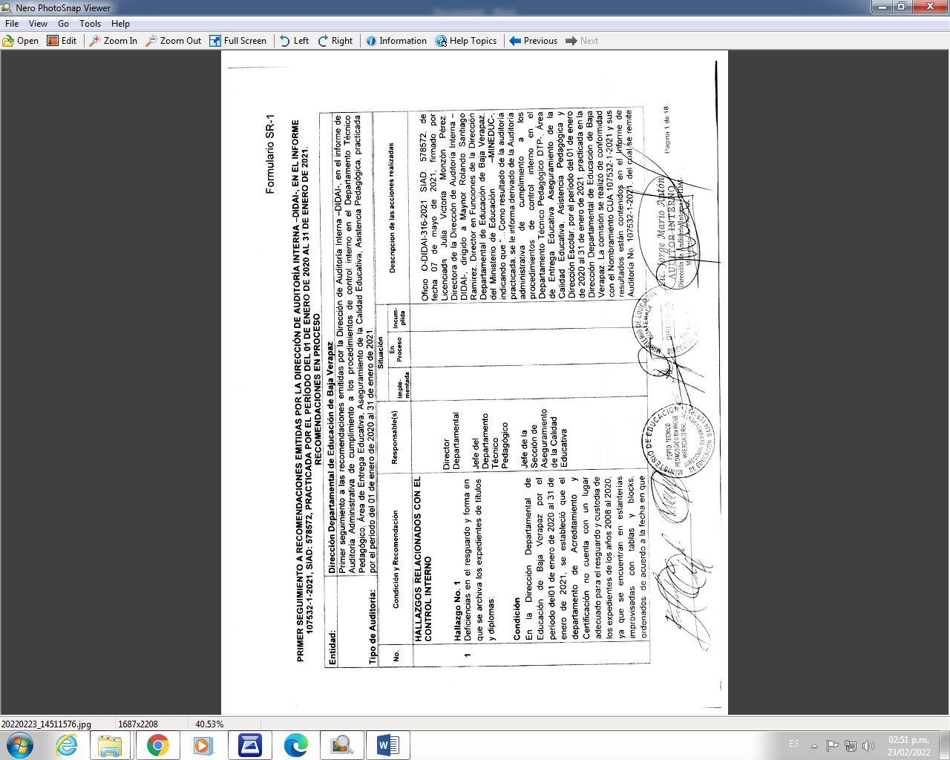

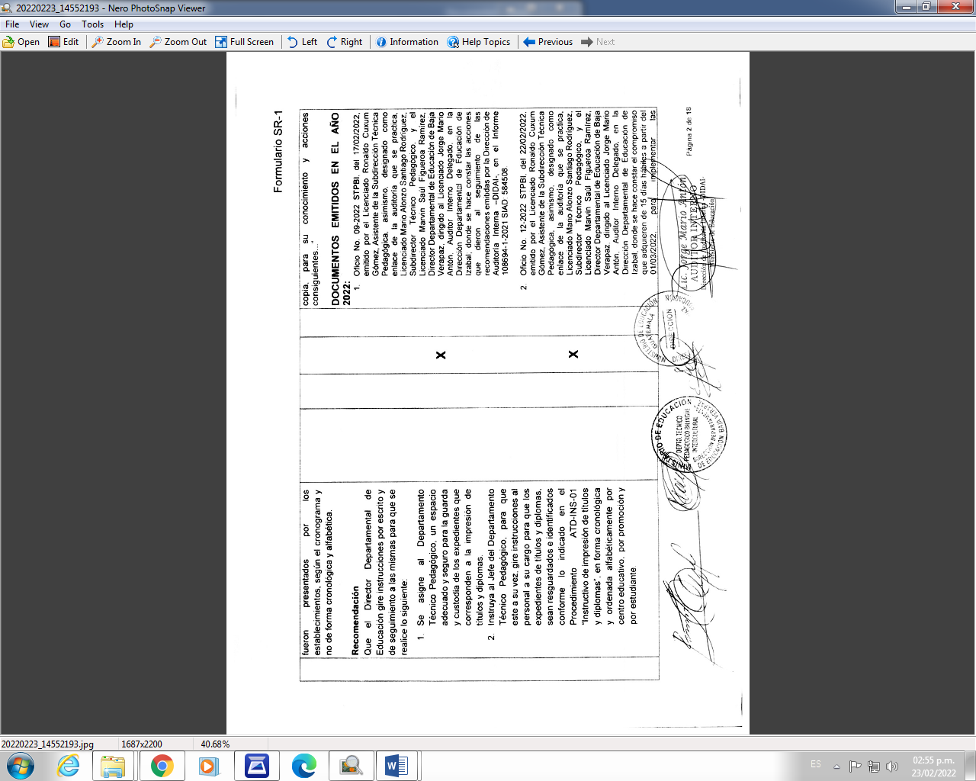

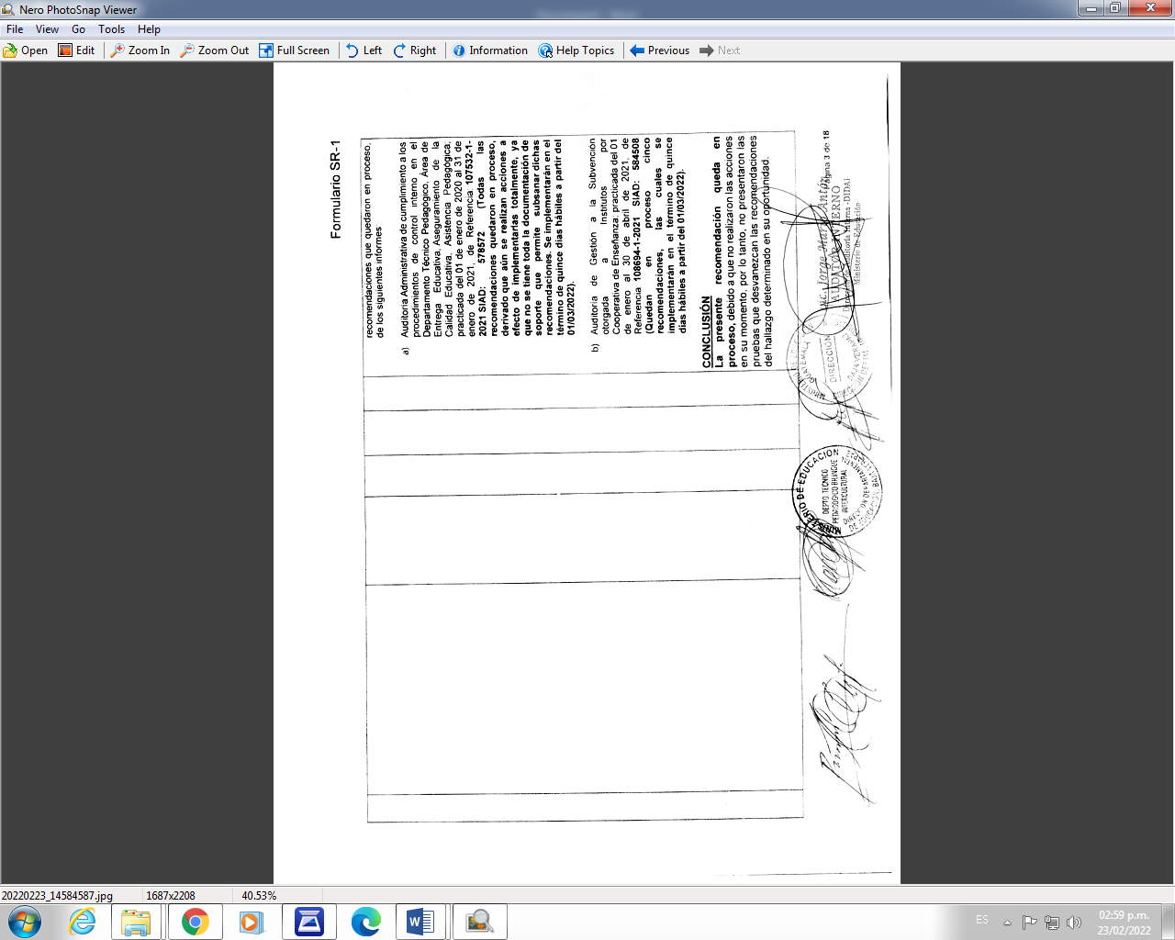

ANEXO-2
DIRECCIÓN DEPARTAMENTAL DE EDUCACIÓN DE BAJA VERAPAZ
SEGUIMIENTO A RECOMENDACIONES DE LA AUDITORÍA DEL INFORME 107532-1-2021, SIAD: 578572
AUDITORÍA ADMINISTRATIVA DE CUMPLIMIENTO A LOS PROCEDIMIENTOS DE CONTROL INTERNO EN EL DEPARTAMENTO TÉCNICO PEDAGÓGICO,
ÁREA DE ENTREGA EDUCATIVA, ASEGURAMIENTO DE LA CALIDAD EDUCATIVA, ASISTENCIA PEDAGÓGICA,
PRACTICADA POR EL PERÍODO DEL 01 DE ENERO DE 2020 AL 31 DE ENERO DE 2021
RECOMENDACIONES EN PROCESO

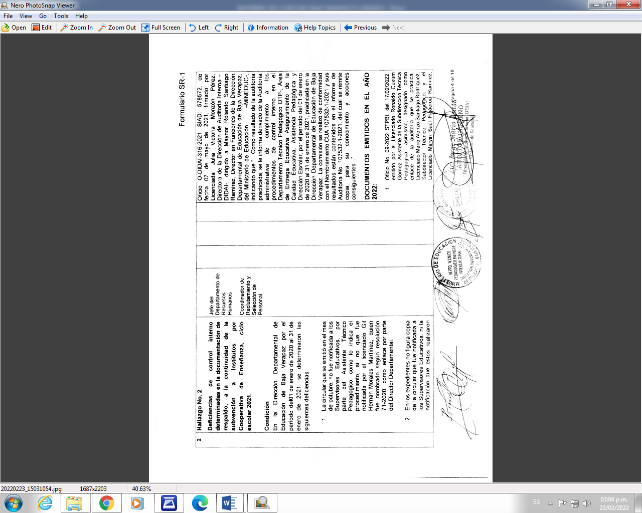

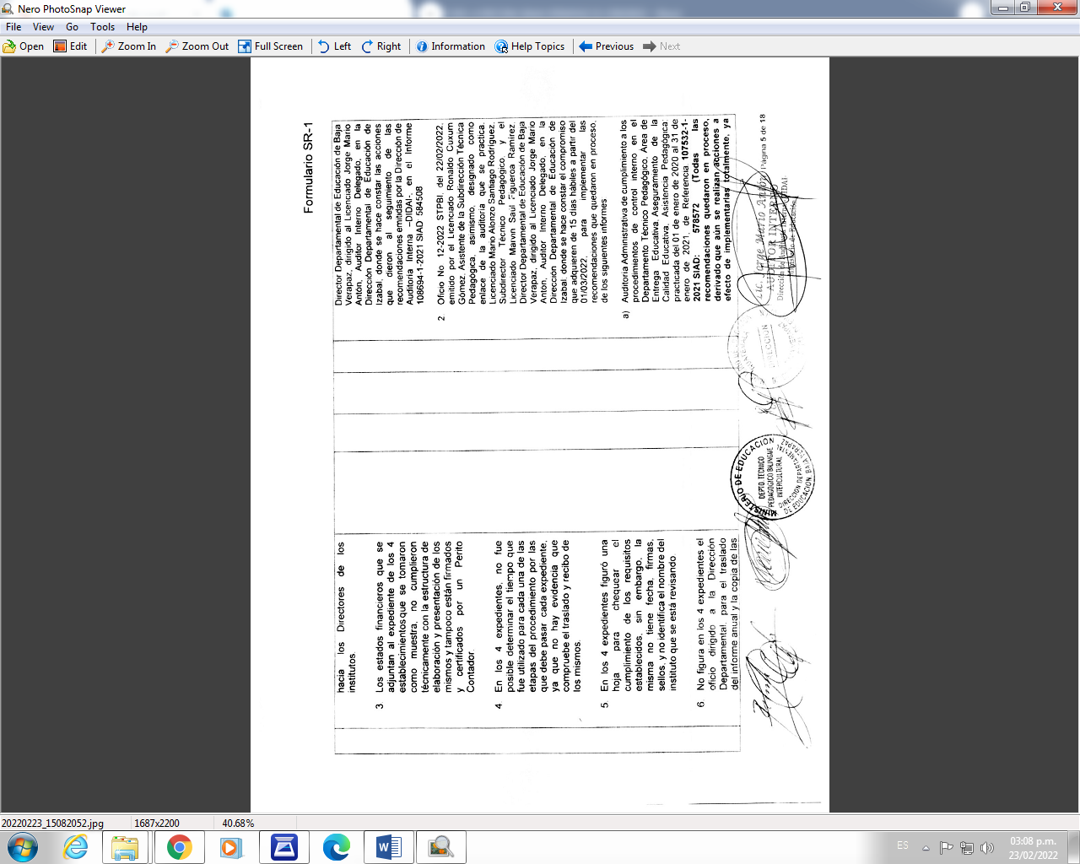

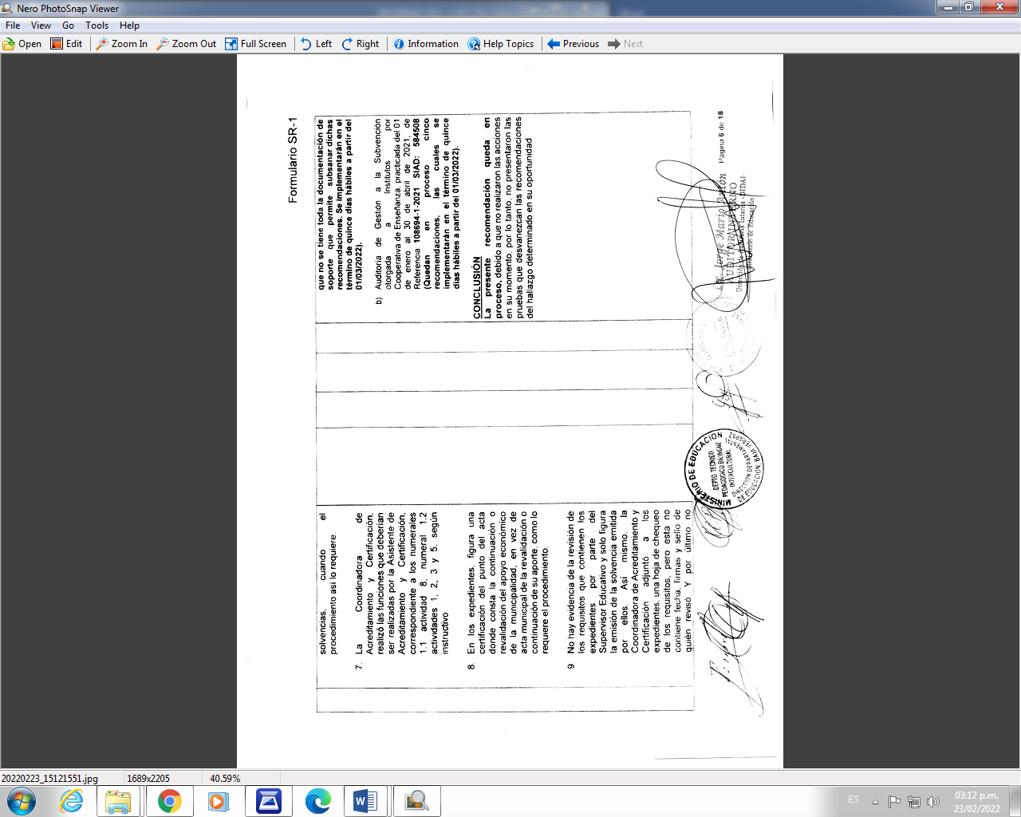

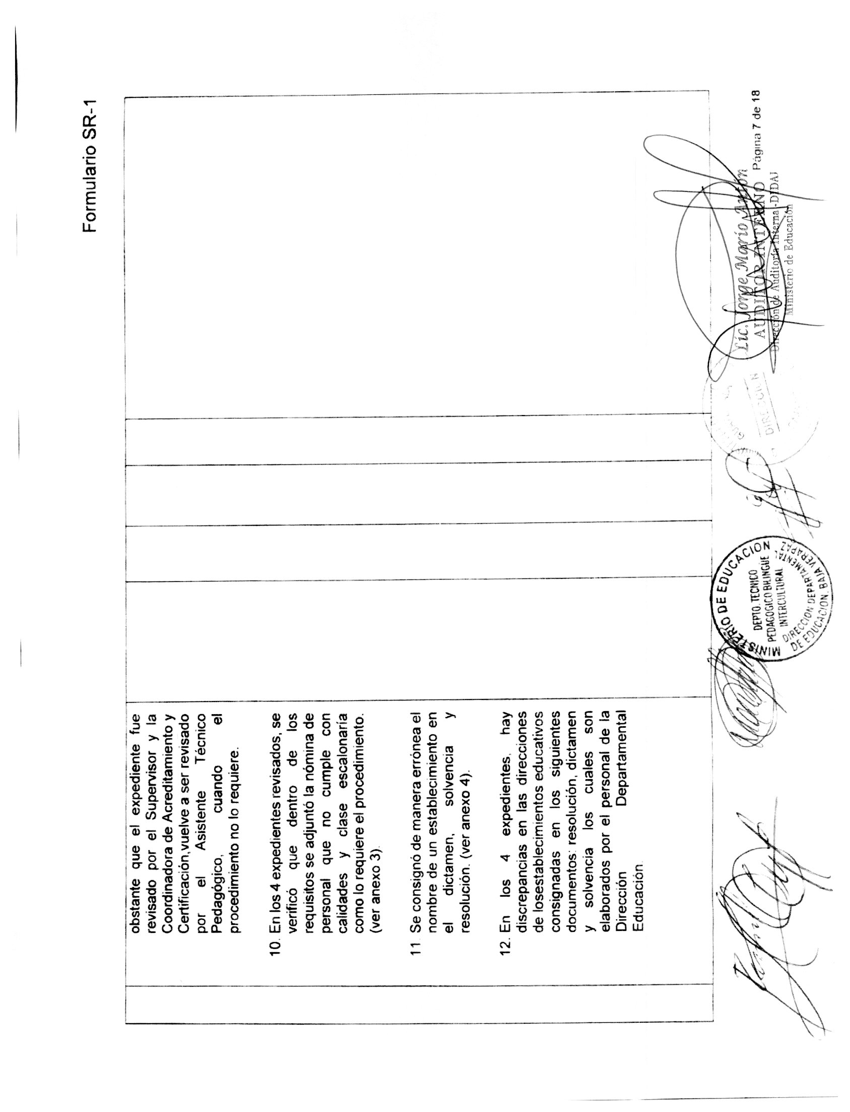

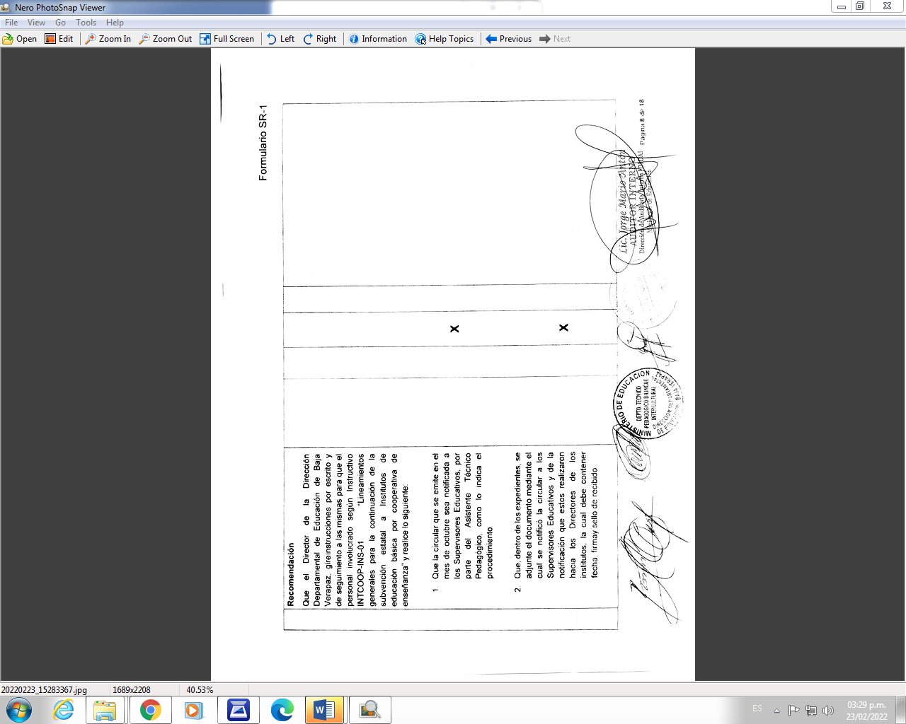

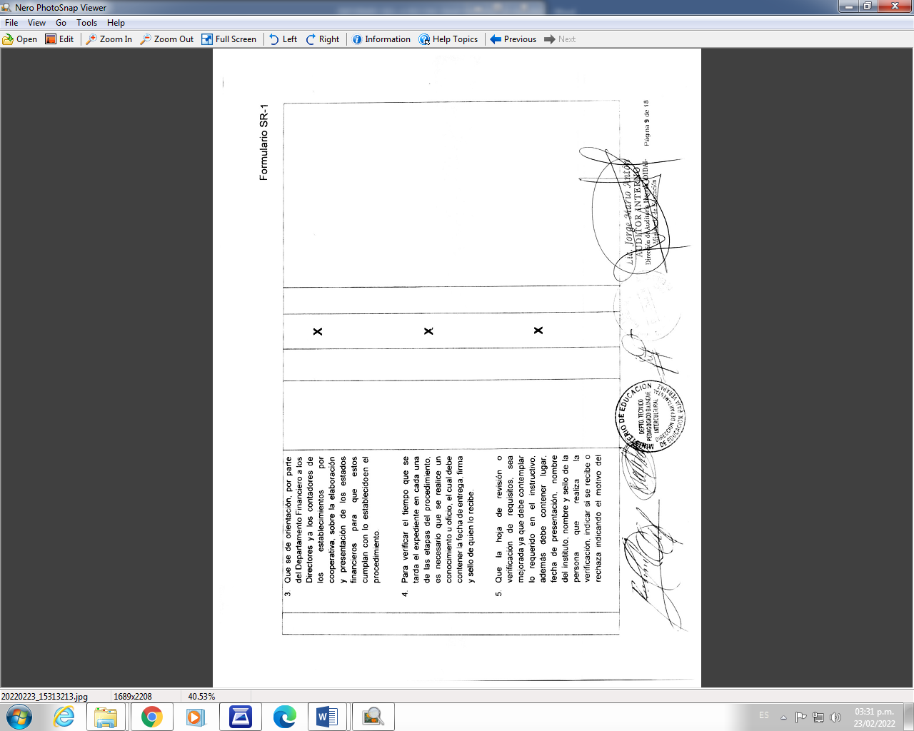

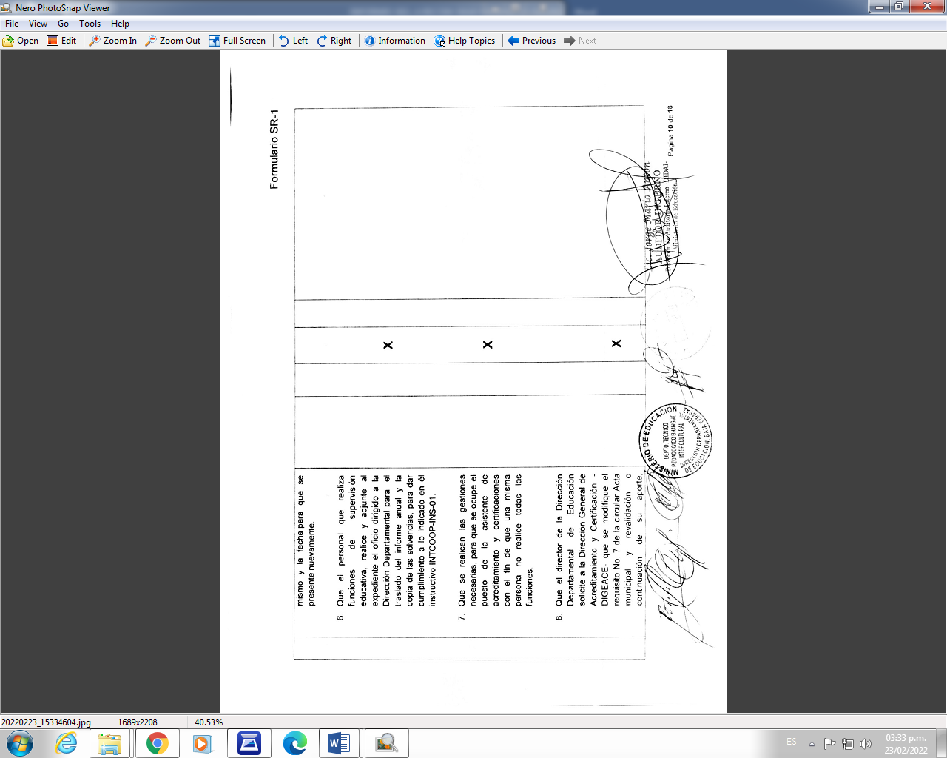

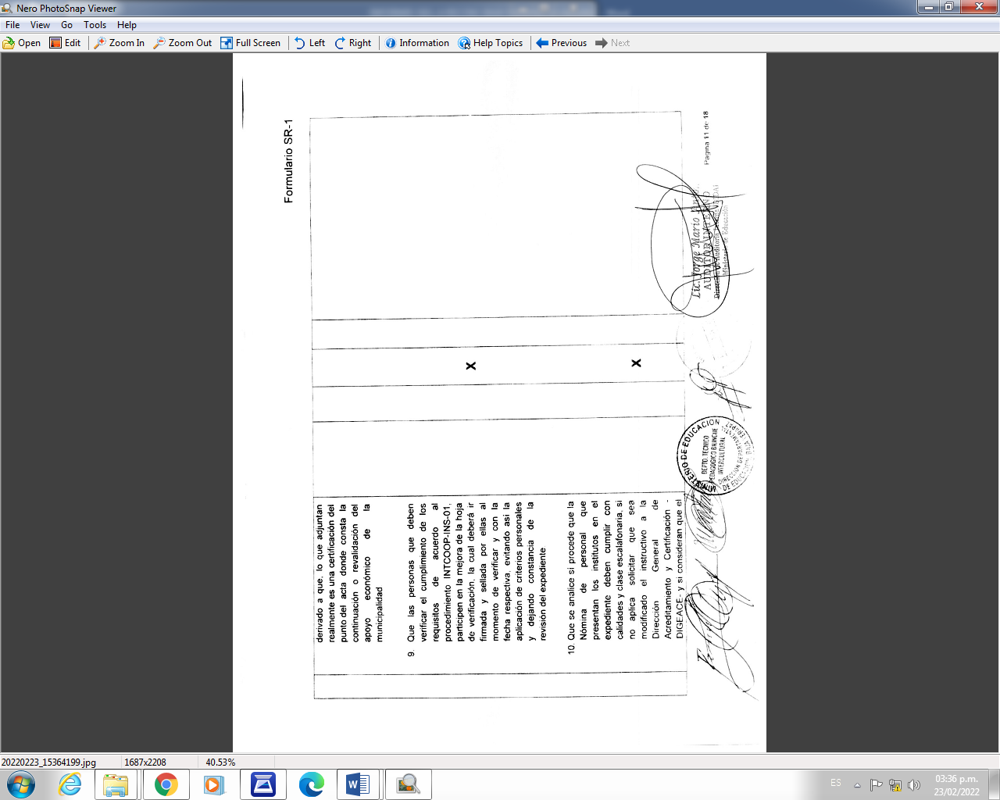

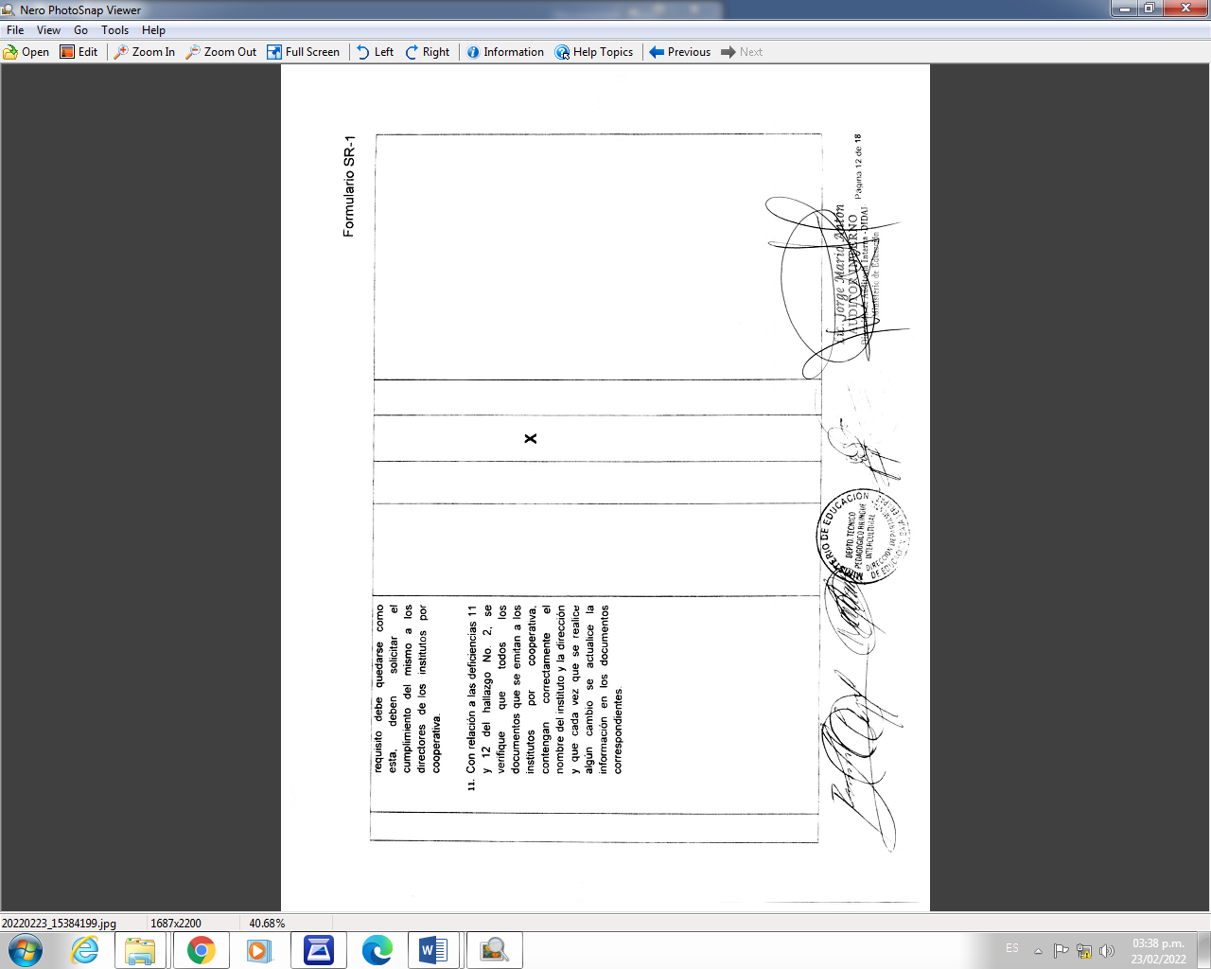

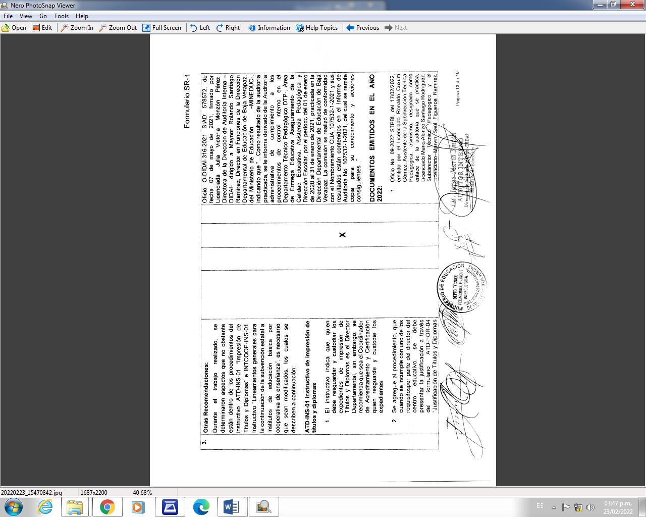

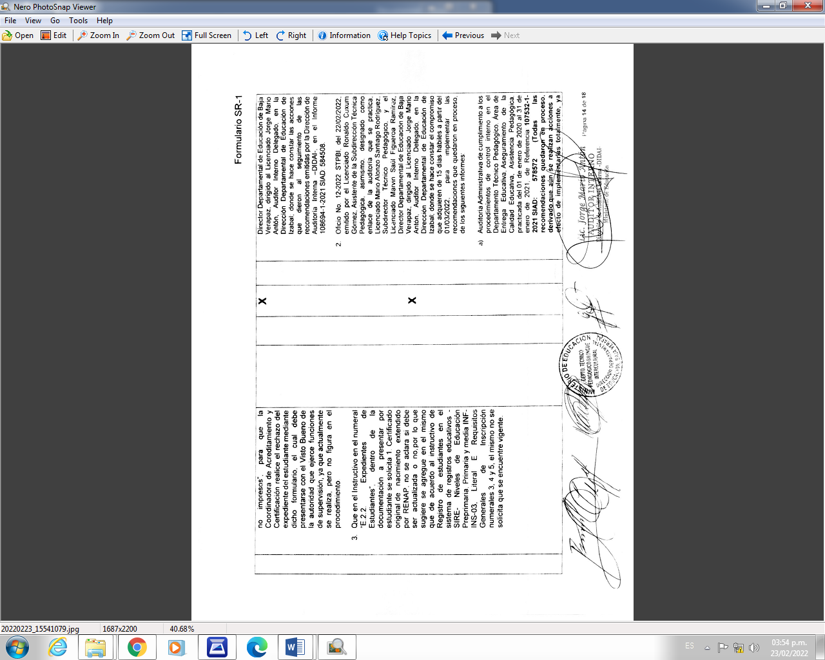

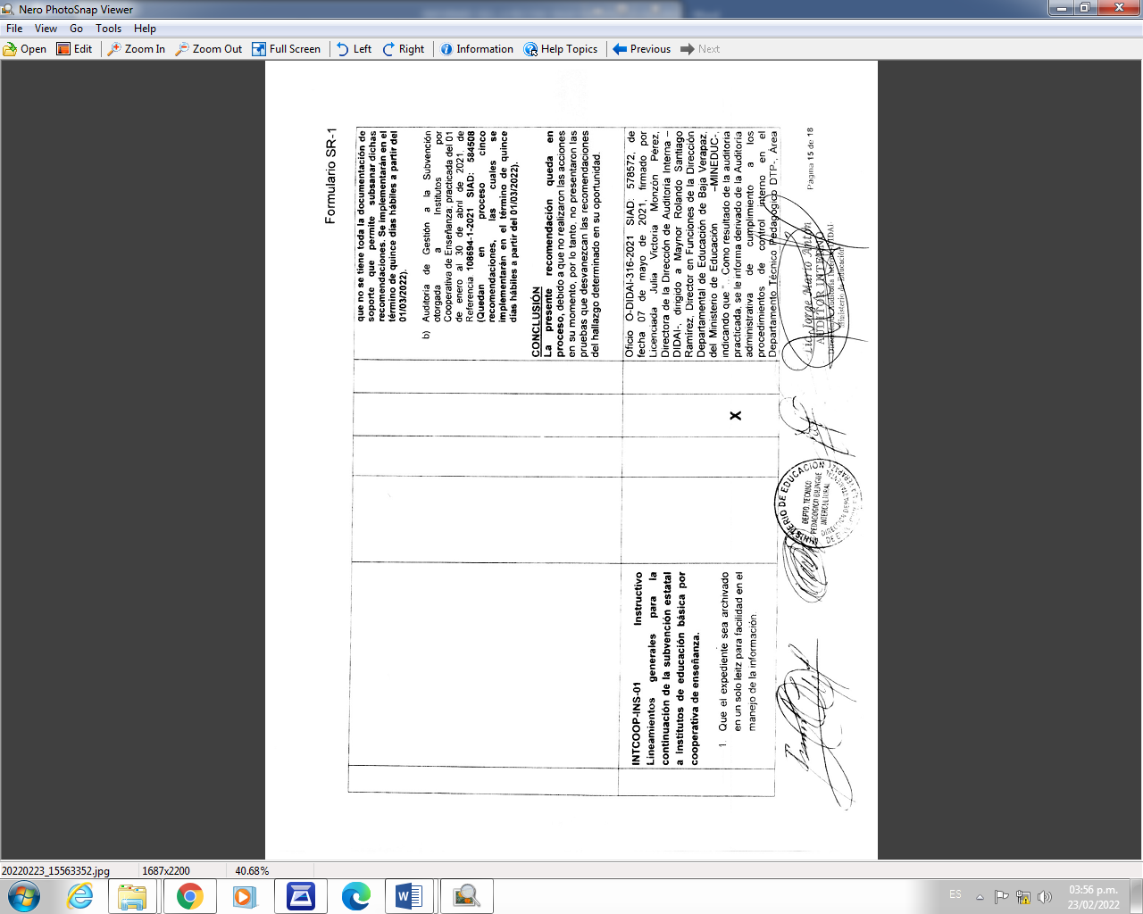

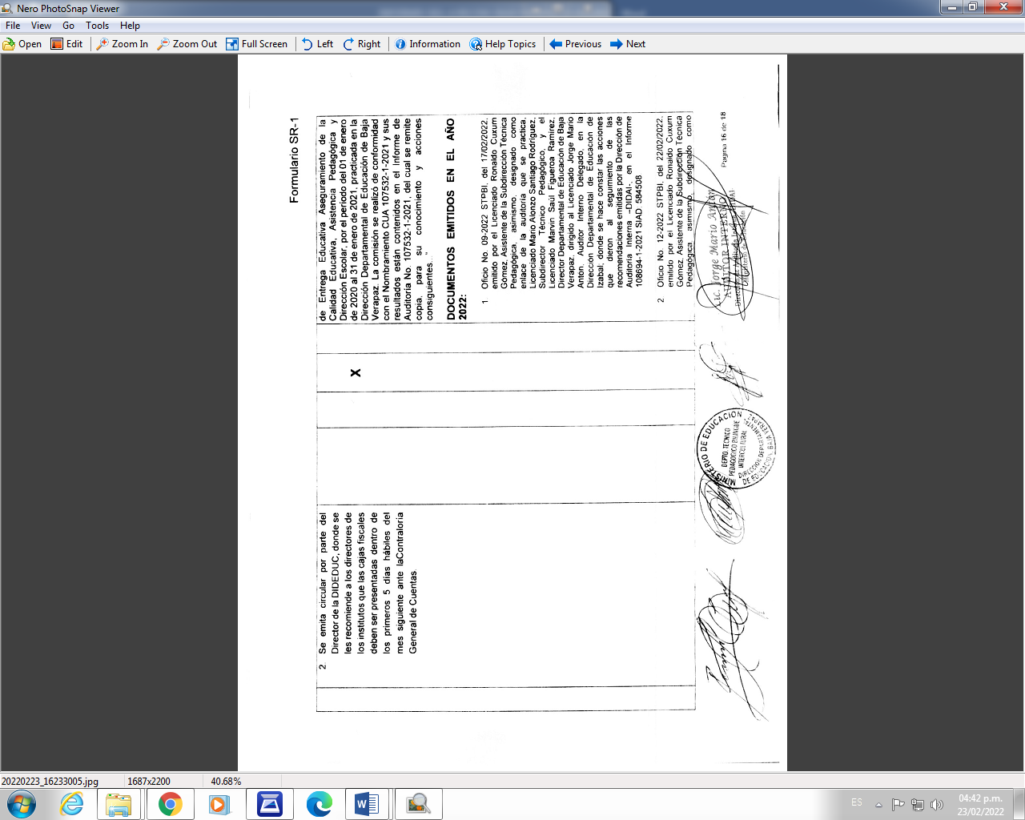

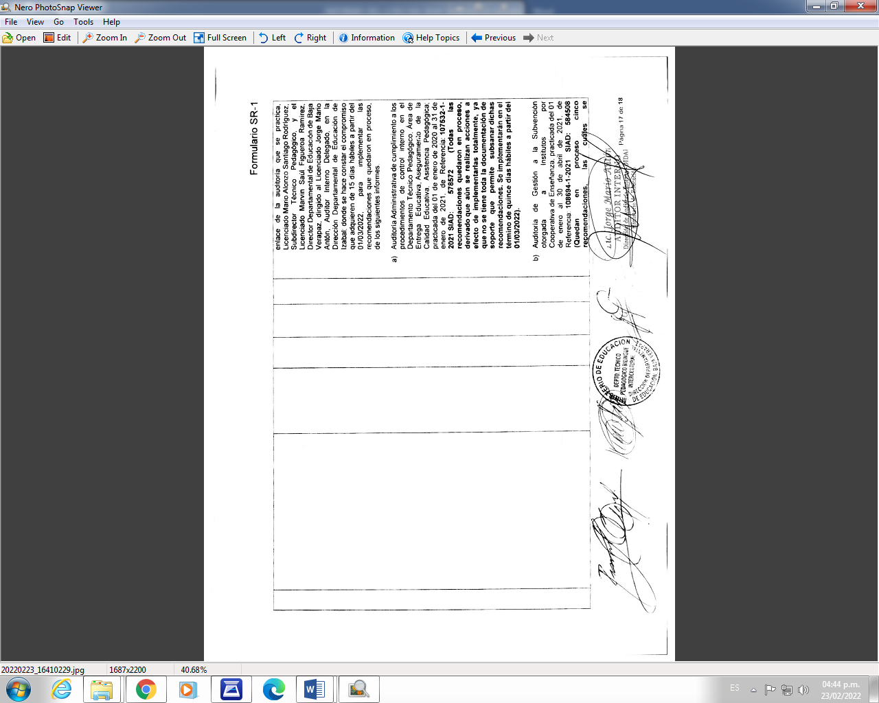

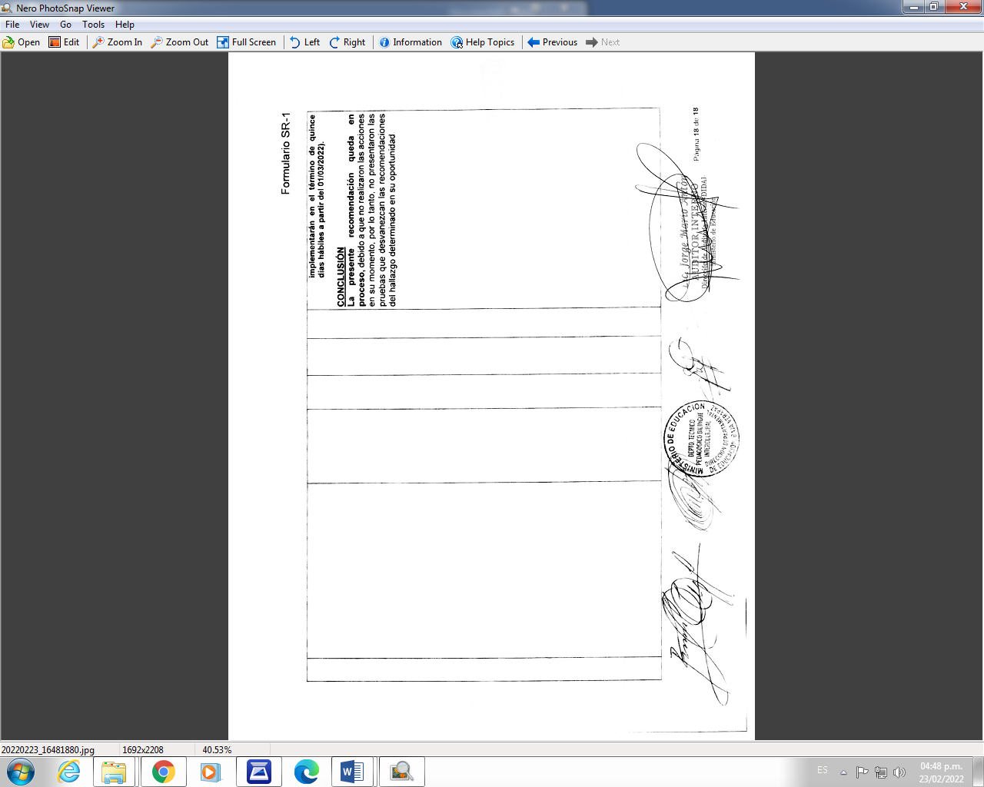

ANEXO-3
DIRECCIÓN DEPARTAMENTAL DE EDUCACIÓN DE BAJA VERAPAZ
SEGUIMIENTO A RECOMENDACIONES DE LA AUDITORÍA DEL INFORME 108694-1-2021, SIAD: 584508
AUDITORÍA DE GESTIÓN A LA SUBVENCIÓN OTORGADA A INSTITUTOS POR COOPERATIVA DE ENSEÑANZA
PRACTICADA POR EL PERÍODO DEL 01 DE ENERO AL 30 DE ABRIL DE 2021
RECOMENDACIONES IMPLEMENTADAS (19) Y EN PROCESO (5)

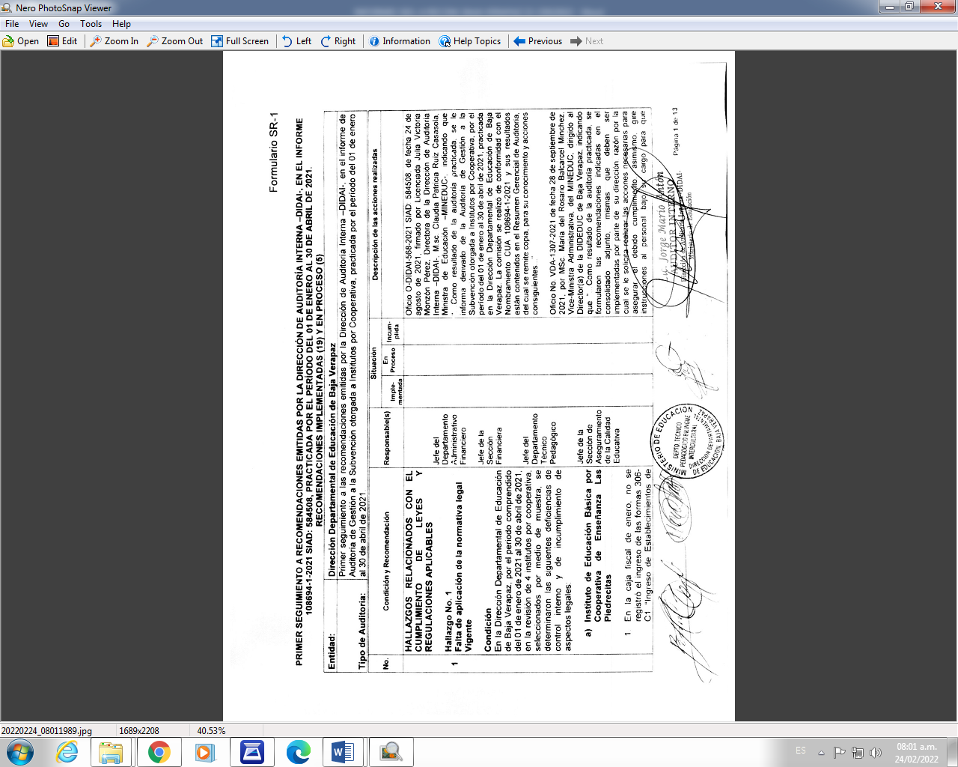

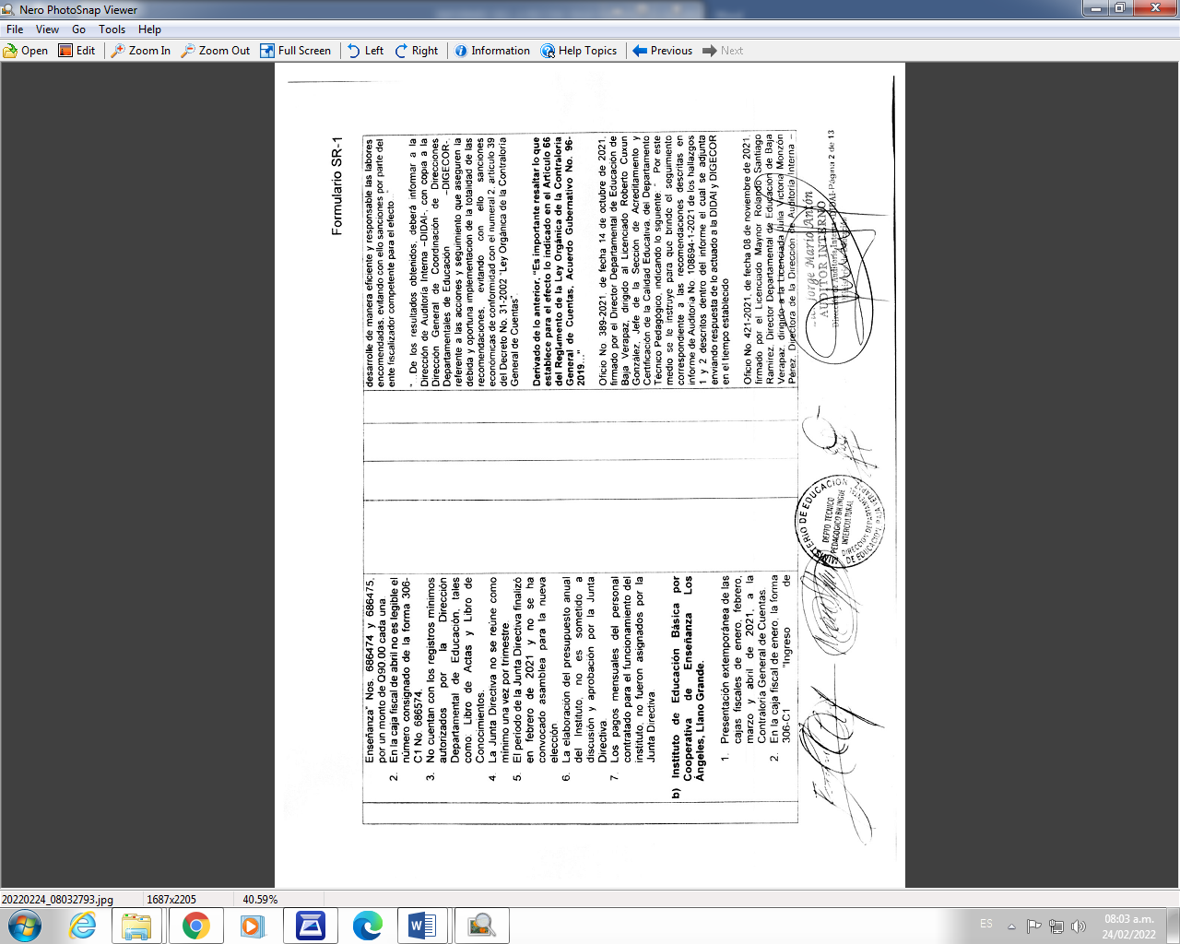

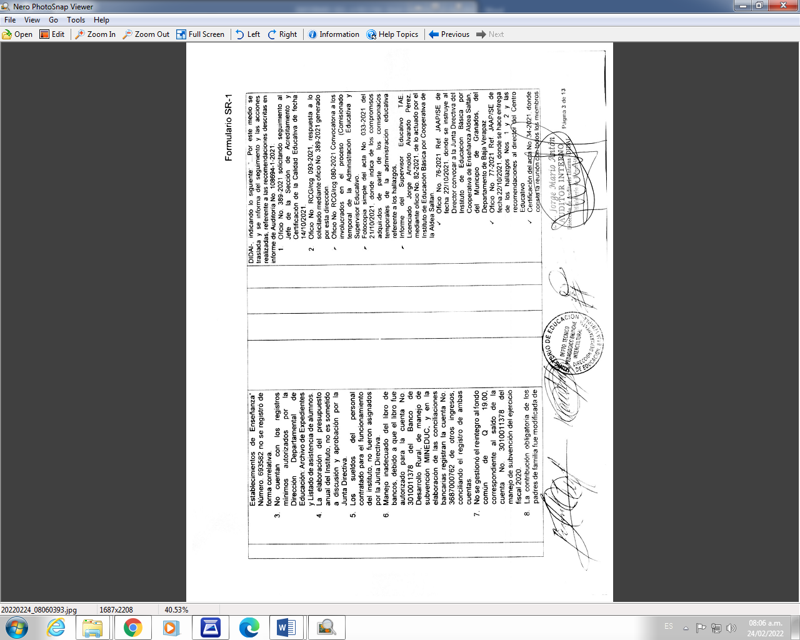

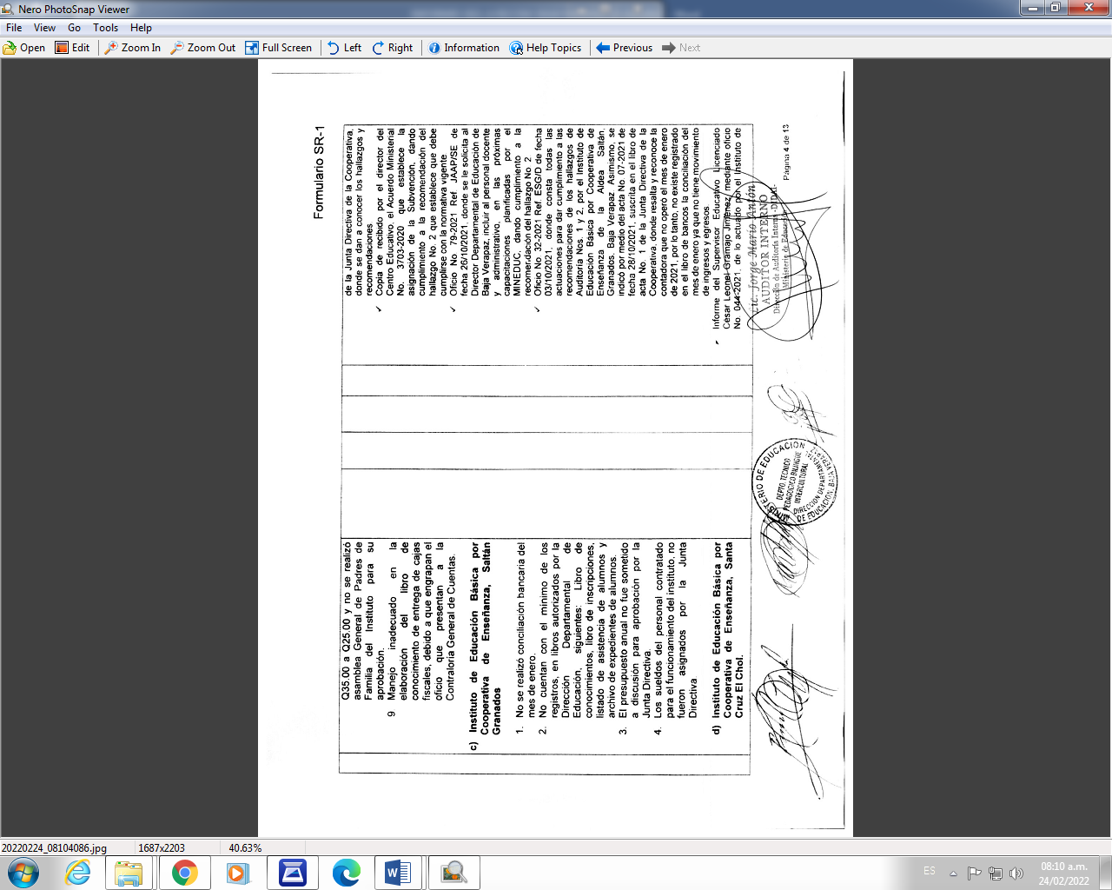

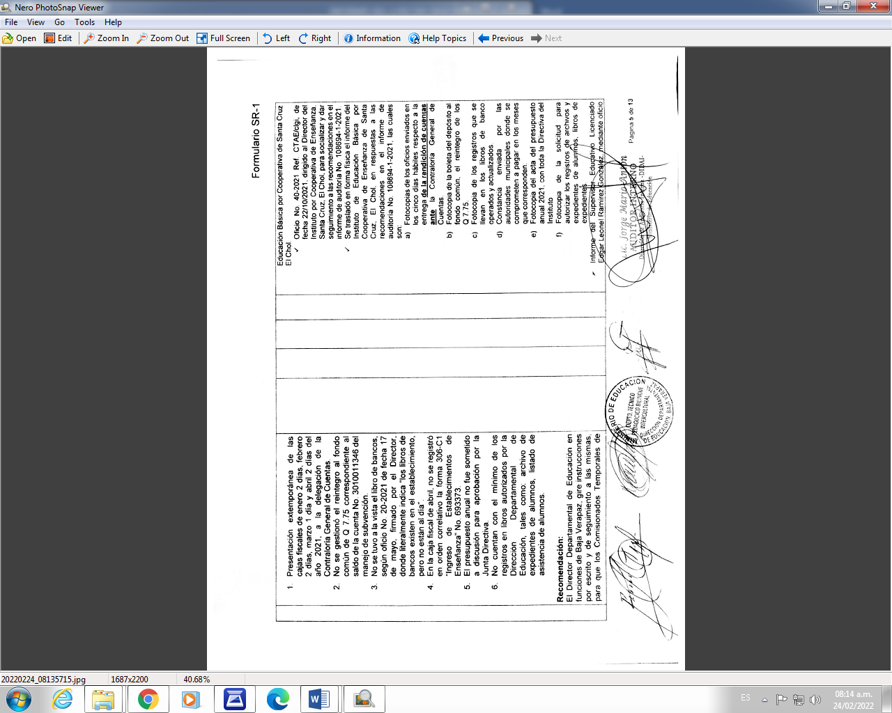

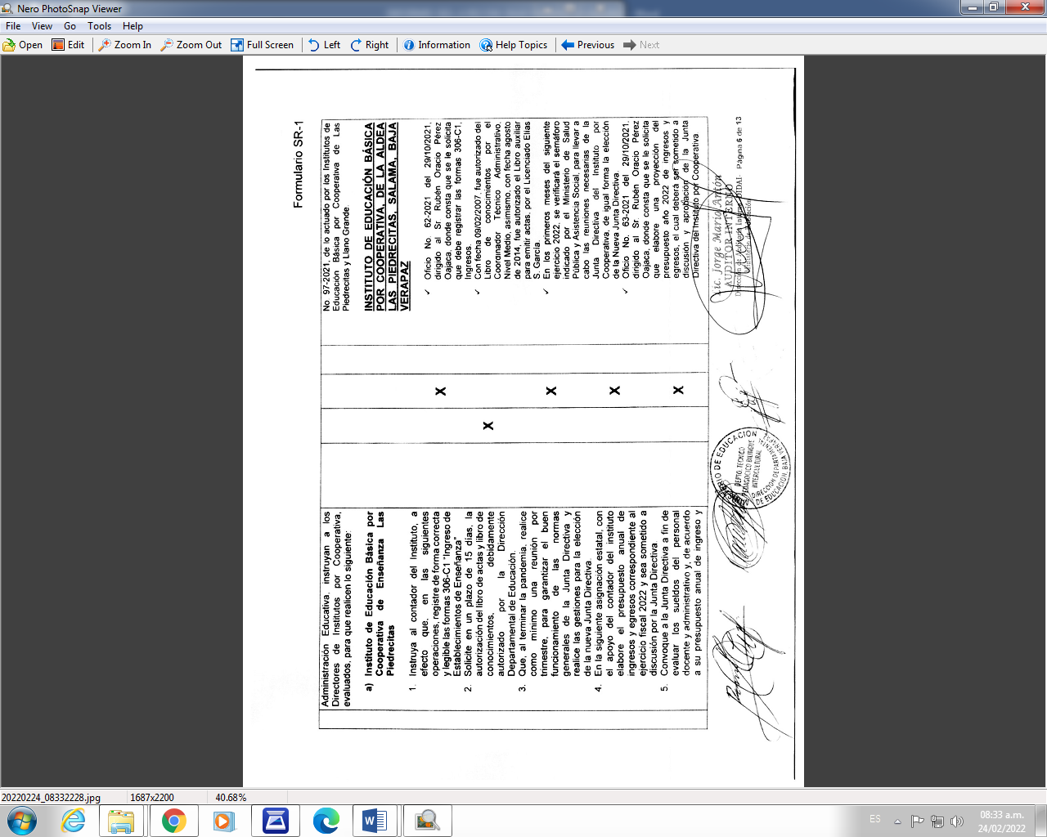

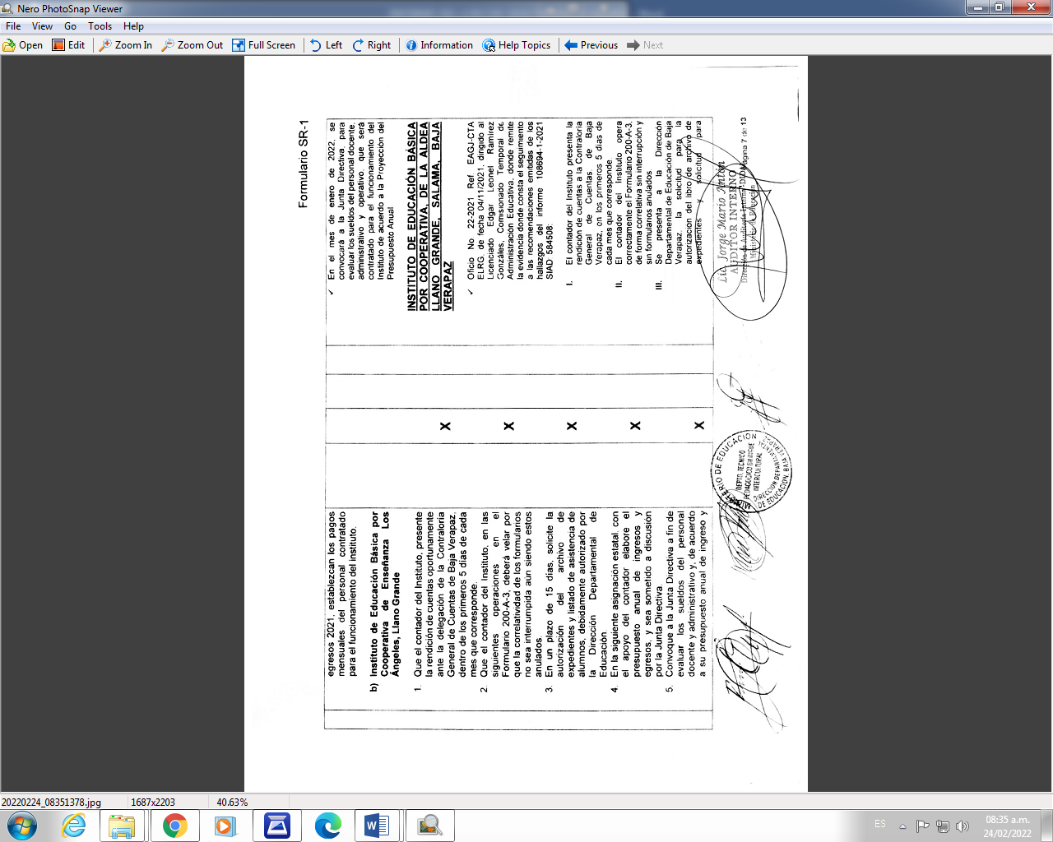

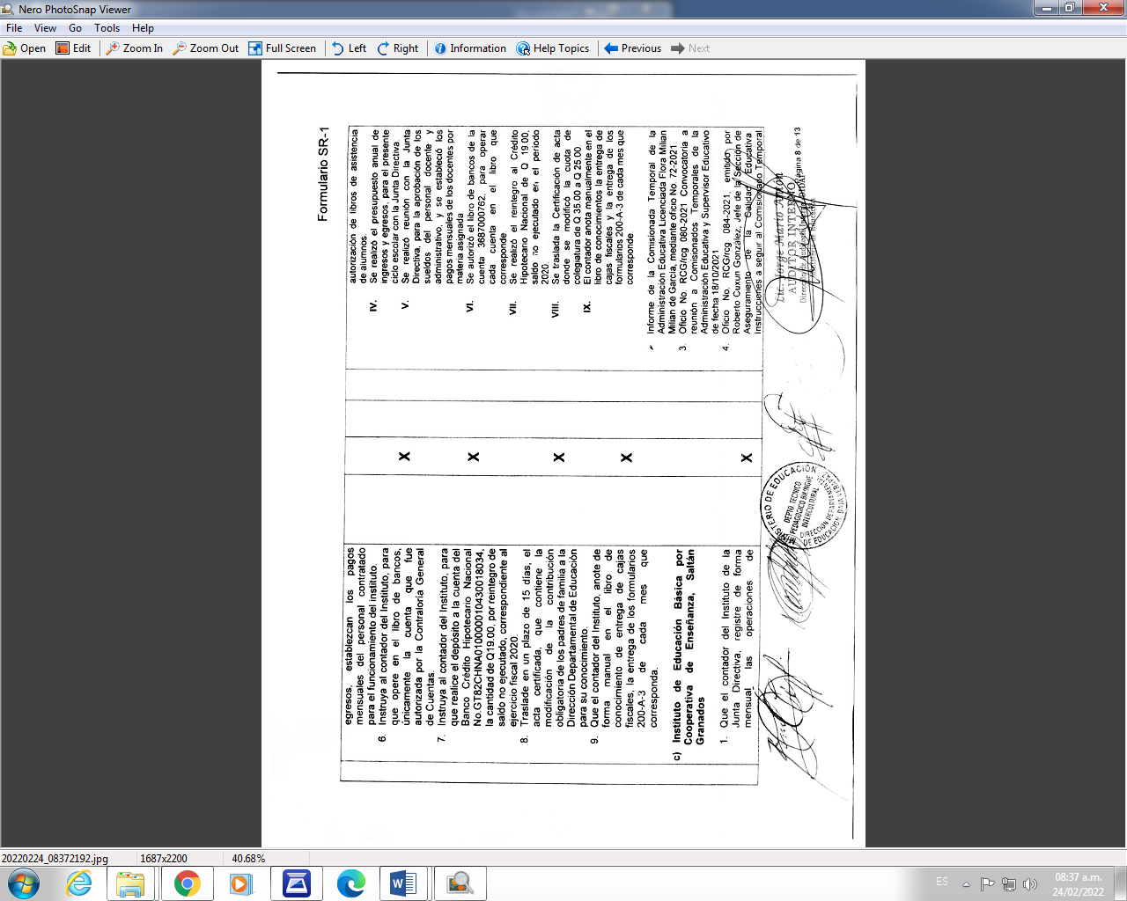

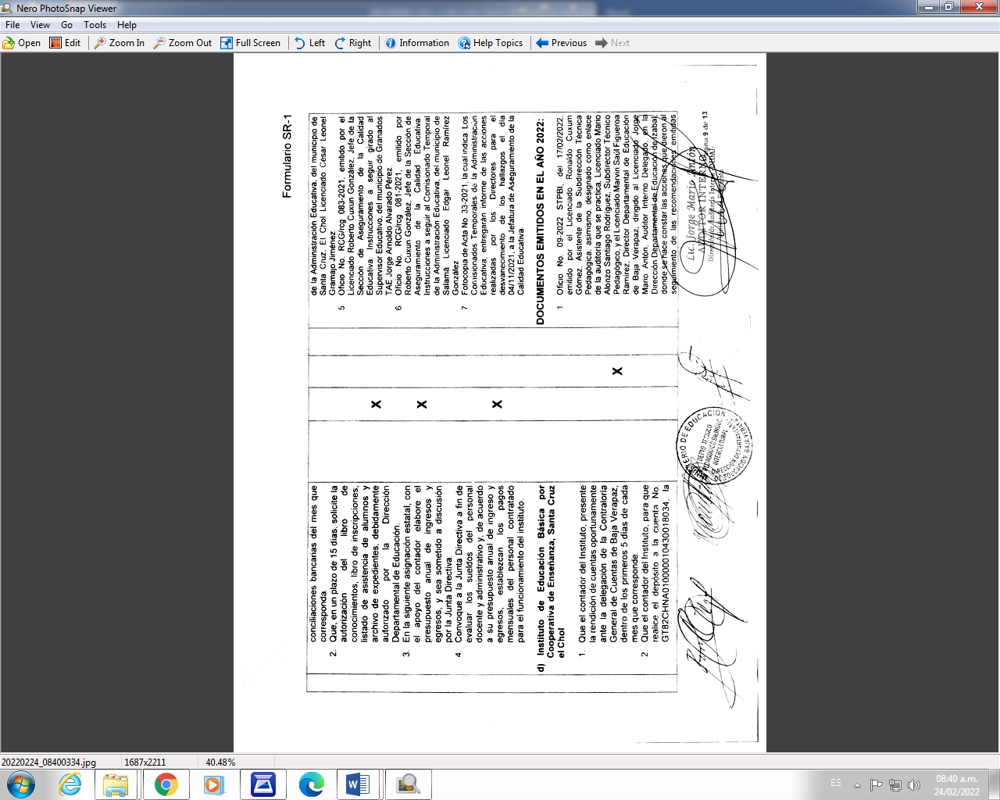

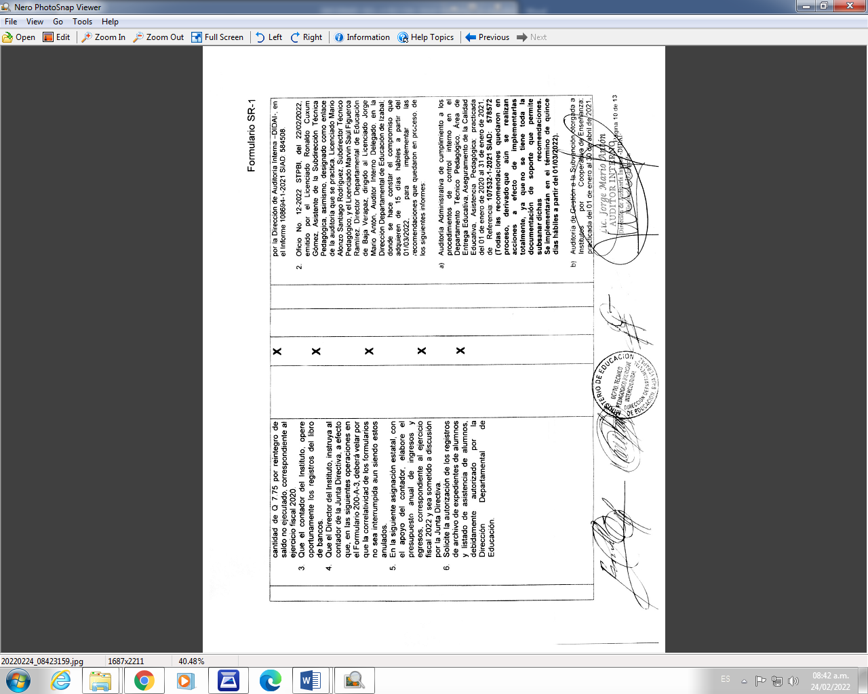

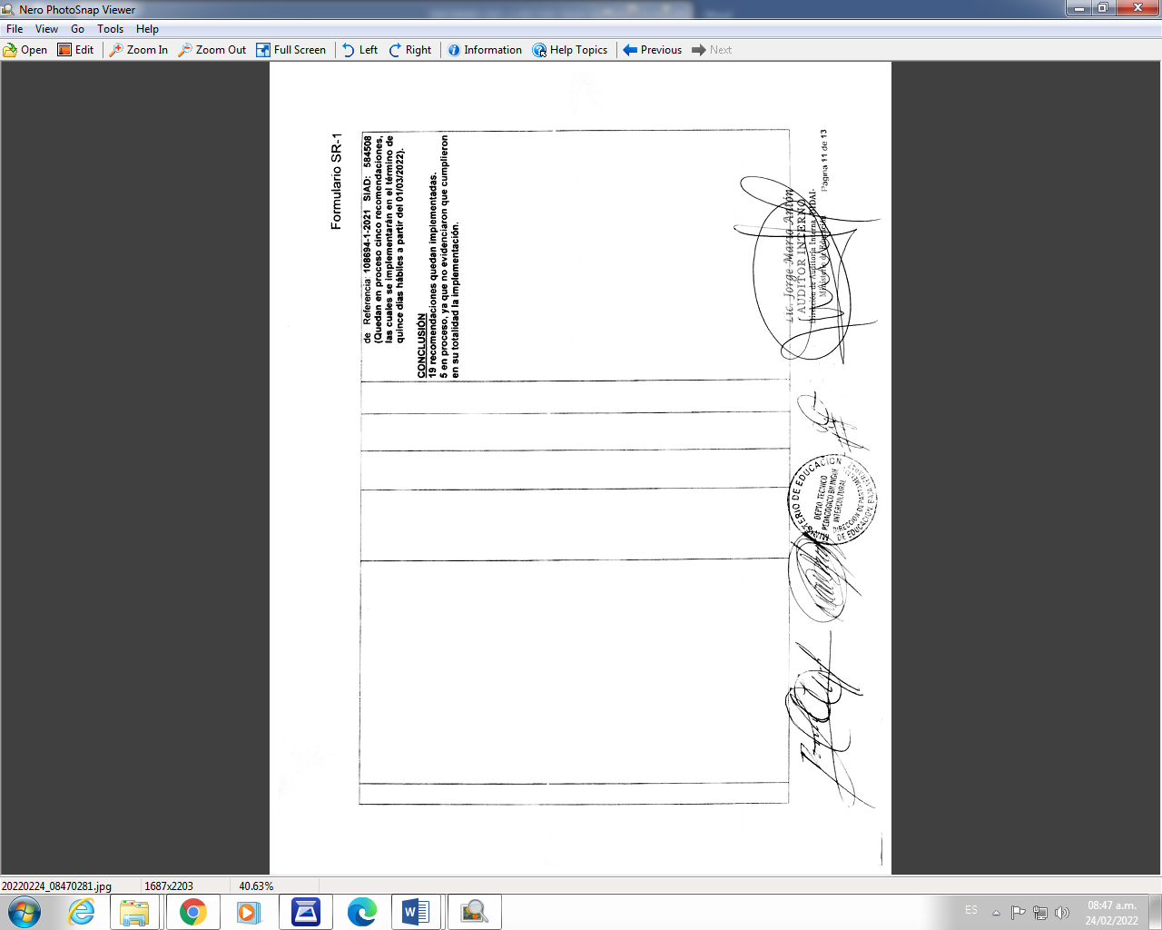

ANEXO-4
DIRECCIÓN DEPARTAMENTAL DE EDUCACIÓN DE BAJA VERAPAZ
SEGUIMIENTO A RECOMENDACIONES DE LA AUDITORÍA DEL INFORME 108694-1-2021, SIAD: 584508
AUDITORÍA DE GESTIÓN A LA SUBVENCIÓN OTORGADA A INSTITUTOS POR COOPERATIVA DE ENSEÑANZA
PRACTICADA POR EL PERÍODO DEL 01 DE ENERO AL 30 DE ABRIL DE 2021
RECOMENDACIONES IMPLEMENTADAS

